一、热设计的重要性

电子设备在工作期间所消耗的电能，比如射频功放，FPGA芯片，电源类产品，除了有用功外，大部分转化成热量散发。电子设备产生的热量，使内部温度迅速上升，如果不及时将该热量散发，设备会继续升温，器件就会因过热失效，电子设备的可靠性将下降。SMT使电子设备的安装密度增大，有效散热面积减小，设备温升严重地影响可靠性，因此，对热设计的研究显得十分重要。

对于PCB电路板的散热是一个非常重要的环节，那么PCB电路板散热技巧是怎样的，下面我们一起来讨论下。

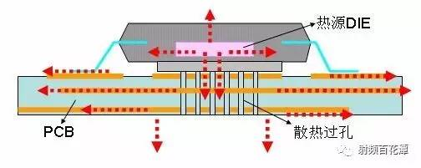

对于电子设备来说，工作时都会产生一定的热量，从而使设备内部温度迅速上升，如果不及时将该热量散发出去，设备就会持续的升温，器件就会因过热而失效，电子设备的可靠性能就会下降。因此，对电路板进行很好的散热处理是非常重要的。

1. 印制电路板温升因素分析

引起印制板温升的直接原因是由于电路功耗器件的存在，电子器件均不同程度地存在功耗，发热强度随功耗的大小变化。

印制板中温升的 2 种现象：

（1） 局部温升或大面积温升；

（2） 短时温升或长时间温升。 在分析 PCB 热功耗时，一般从以下几个方面来分析。

2.1 电气功耗

（1）分析单位面积上的功耗；

（2）分析 PCB 板上功耗的分布。

2.2 印制板的结构

（1）印制板的尺寸；

（2）印制板的材料。

2.3 印制板的安装方式

（1）安装方式（如垂直安装，水平安装）；

（2）密封情况和离机壳的距离。

2.4 热辐射

（1）印制板表面的辐射系数；

（2）印制板与相邻表面之间的温差和他们的绝对温度

2.5 热传导

（1）安装散热器；

（2）其他安装结构件的传导。

2.6 热对流

（1）自然对流；

（2）强迫冷却对流。

从 PCB上述各因素的分析是解决印制板的温升的有效途径，往往在一个产品和系统中这些因素是互相关联和依赖的，大多数因素应根据实际情况来分析，只有针对某一具体实际情况才能比较正确地计算或估算出温升和功耗等参数。

1. PCB热设计的一些方法

1 通过PCB板本身散热

目前广泛应用的PCB板材是覆铜／环氧玻璃布基材或酚醛树脂玻璃布基材，还有少量使用的纸基覆铜板材。这些基材虽然具有优良的电气性能和加工性能，但散热性差，作为高发热元件的散热途径，几乎不能指望由PCB本身树脂传导热量，而是从元件的表面向周围空气中散热。但随着电子产品已进入到部件小型化、高密度安装、高发热化组装时代，若只靠表面积十分小的元件表面来散热是非常不够的。同时由于QFP、BGA等表面安装元件的大量使用，元器件产生的热量大量地传给PCB板，因此，解决散热的最好方法是提高与发热元件直接接触的PCB自身的散热能力，通过PCB板传导出去或散发出去。

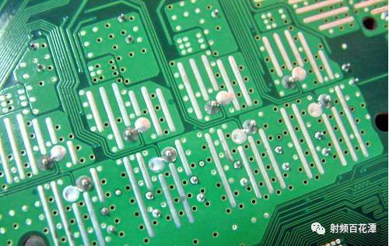

2 高发热器件加散热器、导热板

当PCB中有少数器件发热量较大时(少于3个)时，可在发热器件上加散热器或导热管，当温度还不能降下来时，可采用带风扇的散热器，以增强散热效果。当发热器件量较多时(多于3个)，可采用大的散热罩(板)，它是按PCB板上发热器件的位置和高低而定制的专用散热器或是在一个大的平板散热器上抠出不同的元件高低位置。将散热罩整体扣在元件面上，与每个元件接触而散热。但由于元器件装焊时高低一致性差，散热效果并不好。通常在元器件面上加柔软的热相变导热垫来改善散热效果。

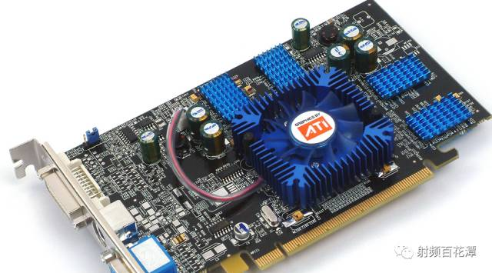

3 对于采用自由对流空气冷却的设备，最好是将集成电路（或其他器件）按纵长方式排列，或按横长方式排列。

4 采用合理的走线设计实现散热

由于板材中的树脂导热性差，而铜箔线路和孔是热的良导体，因此提高铜箔剩余率和增加导热孔是散热的主要手段。

评价PCB的散热能力，就需要对由导热系数不同的各种材料构成的复合材料一一PCB用绝缘基板的等效导热系数(九eq)进行计算。

5 同一块印制板上的器件应尽可能按其发热量大小及散热程度分区排列，发热量小或耐热性差的器件（如小信号晶体管、小规模集成电路、电解电容等）放在冷却气流的最上流（入口处），发热量大或耐热性好的器件（如功率晶体管、大规模集成电路等）放在冷却气流最下游。

6 在水平方向上，大功率器件尽量靠近印制板边沿布置，以便缩短传热路径；在垂直方向上，大功率器件尽量靠近印制板上方布置，以便减少这些器件工作时对其他器件温度的影响。

7 设备内印制板的散热主要依靠空气流动，所以在设计时要研究空气流动路径，合理配置器件或印制电路板。空气流动时总是趋向于阻力小的地方流动，所以在印制电路板上配置器件时，要避免在某个区域留有较大的空域。整机中多块印制电路板的配置也应注意同样的问题。

8 对温度比较敏感的器件最好安置在温度最低的区域（如设备的底部），千万不要将它放在发热器件的正上方，多个器件最好是在水平面上交错布局。

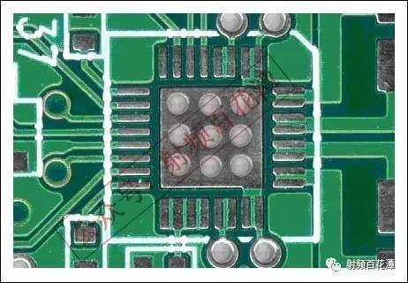

9 将功耗最高和发热最大的器件布置在散热最佳位置附近。不要将发热较高的器件放置在印制板的角落和四周边缘，除非在它的附近安排有散热装置。在设计功率电阻时尽可能选择大一些的器件，且在调整印制板布局时使之有足够的散热空间。

10 射频功放或者LED PCB采用金属底座基板。

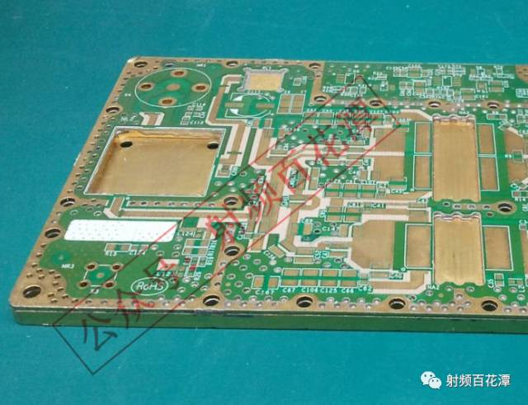

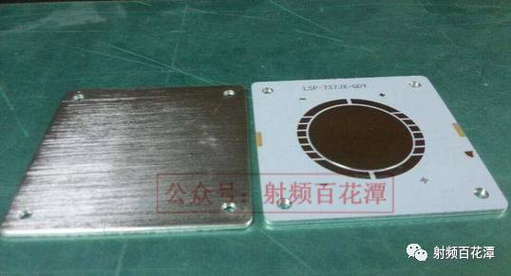

11避免PCB上热点的集中，尽可能地将功率均匀地分布在PCB板上，保持PCB表面温度性能的均匀和一致。往往设计过程中要达到严格的均匀分布是较为困难的，但一定要避免功率密度太高的区域，以免出现过热点影响整个电路的正常工作。如果有条件的话，进行印制电路的热效能分析是很有必要的，如现在一些专业PCB设计软件中增加的热效能指标分析软件模块，就可以帮助设计人员优化电路设计。

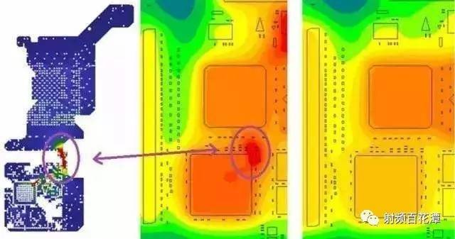

四、总结

4.1 选材

（1）印制板的导线由于通过电流而引起的温升加上规定的环境温度应不超过 125 ℃（常用的典型值。根据选用的板材可能不同）。由于元件安装在印制板上也发出一部分热量，影响工作温度，选择材料和印制板设计时应考虑到这些因素，热点温度应不超过 125 ℃。尽可能选择更厚一点的覆铜箔。

( 2 )特殊情况下可选择铝基、陶瓷基等热阻小的板材。

（3） 采用多层板结构有助于 PCB 热设计。

4.2保证散热通道畅通

（1）充分利用元器件排布、铜皮、开窗及散热孔等技术建立合理有效的低热阻通道,保证热量顺利导出 PCB。

（2）散热通孔的设置 设计一些散热通孔和盲孔，可以有效地提高散热面积和减少热阻，提高电路板的功率密度。如在 LCCC 器件的焊盘上设立导通孔。在电路生产过程中焊锡将其填充，使导热能力提高，电路工作时产生的热量能通过通孔或盲孔迅速地传至金属散热层或背面设置的铜泊散发掉。在一些特定情况下，专门设计和采用了有散热层的电路板，散热材料一般为铜/钼等材料，如一些模块电源上采用的印制板。

（3）导热材料的使用 为了减少热传导过程的热阻，在高功耗器件与基材的接触面上使用导热材料，提高热传导效率。

（4）工艺方法 对一些双面装有器件的区域容易引起局部高温，为了改善散热条件，可以在焊膏中掺入少量的细小铜料，再流焊后在器件下方焊点就有一定的高度。使器件与印制板间的间隙增加，增加了对流散热。

4.3元器件的排布要求

（1）对 PCB进行软件热分析，对内部最高温升进行设计控制；

（2）可以考虑把发热高、辐射大的元件专门设计安装在一个印制板上；

（3）板面热容量均匀分布，注意不要把大功耗器件集中布放，如无法避免，则要把矮的元件放在气流的上游，并保证足够的冷却风量流经热耗集中区；

（4）使传热通路尽可能的短；

（5）使传热横截面尽可能的大；

（6）元器件布局应考虑到对周围零件热辐射的影响。对热敏感的部件、元器件（含半导体器件）应远离热源或将其隔离；

（7）（液态介质）电容器的最好远离热源；

（8）注意使强迫通风与自然通风方向一致；

（9）附加子板、器件风道与通风方向一致；

（10）尽可能地使进气与排气有足够的距离；

（11）发热器件应尽可能地置于产品的上方，条件允许时应处于气流通道上；

（12）热量较大或电流较大的元器件不要放置在印制板的角落和四周边缘，只要有可能应安装于散热器上，并远离其他器件，并保证散热通道通畅；

（13）（小信号放大器外围器件）尽量采用温漂小的器件；

（14）尽可能地利用金属机箱或底盘散热。

4.4布线时的要求

（1）板材选择（合理设计印制板结构）；

（2）布线规则；

（3）根据器件电流密度规划最小通道宽度；特别注意接合点处通道布线；

（4）大电流线条尽量表面化；在不能满足要求的条件下，可考虑采用汇流排；

（5）要尽量降低接触面的热阻。为此应加大热传导面积；接触平面应平整光滑，必要时可涂覆导热硅脂；

（6）热应力点考虑应力平衡措施并加粗线条；

（7）散热铜皮需采用消热应力的开窗法，利用散热阻焊适当开窗；

（8）视可能采用表面大面积铜箔；

（9）对印制板上的接地安装孔采用较大焊盘,以充分利用安装螺栓和印制板表面的铜箔进行散热；

（10）尽可能多安放金属化过孔, 且孔径、盘面尽量大，依靠过孔帮助散热；

（11）器件散热补充手段；

（12）采用表面大面积铜箔可保证的情况下，出于经济性考虑可不采用附加散热器的方法；

（13）根据器件功耗、环境温度及允许最大结温来计算合适的表面散热铜箔面积（保证原则tj≤（0.5～0.8）tjmax）。

热阻

定义：当有热量在物体上传输时，在物体两端温度差与热源的功率之间的比值，单位为开尔文每瓦特（K/W）或摄氏度每瓦特（℃/W），即

IMG_256

上式中， IMG_257为物体一端的温度、 IMG_258为物体另一端的温度以及 IMG_259为发热源的功率。